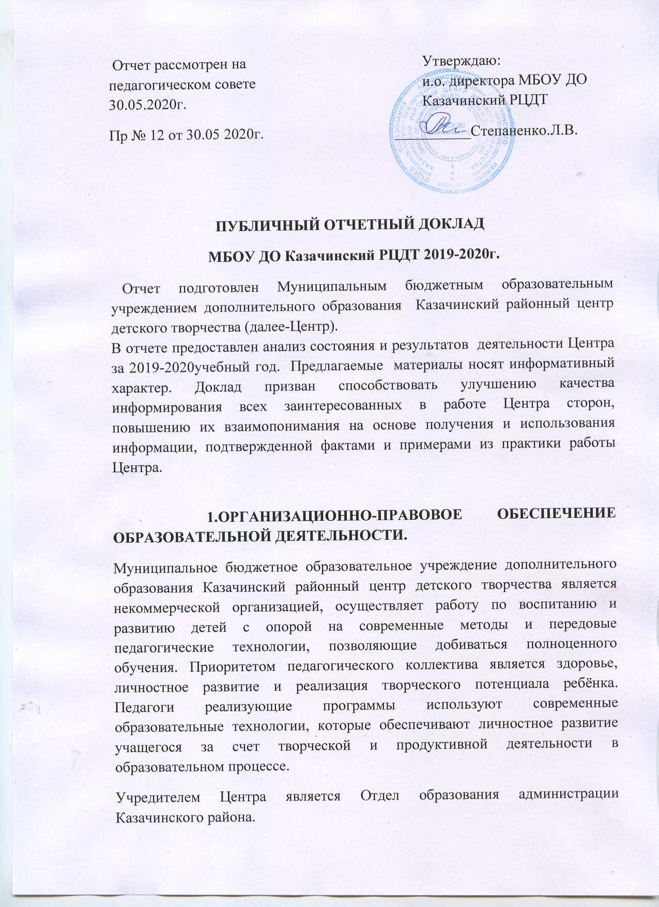

Место нахождения и почтовый адрес Центра: 663100, Российская Федерация, Красноярский край, Казачинский район, с.Казачинское, ул.Братьев Ставских 11
Учреждение в своей деятельности руководствуется Конвенцией ООН о правах ребёнка, Конституцией Российской Федерации, Гражданским кодексом Российской Федерации, Бюджетным кодексом Российской Федерации, Федеральным Законом от 12.01.1996 № 7-ФЗ «О некоммерческих организациях», Федеральным законом от 24.07.1998 № 124-ФЗ «Об основных гарантиях прав ребёнка в Российской Федерации», иными Федеральными законами, Федеральным Законом от 29.12.2012г. № 273-ФЗ «Об образовании в Российской Федерации», Указами и распоряжениями Президента Российской Федерации, нормативными актами Правительства Российской Федерации, постановлениями Главного государственного санитарного врача Российской Федерации, Уставом учреждения.
Основным нормативно-правовым документом Центра является Устав, в соответствии с которым Центр осуществляет в порядке, установленном законодательством Российской Федерации, образовательную деятельность в области дополнительного образования.
Локальными нормативными актами Учреждения являются:
-решения Педагогического совета;
-приказы директора;
-трудовые договоры;
-договоры о сотрудничестве с другими организациями;
-должностные инструкции работников Центра;
-правила внутреннего трудового распорядка;
-правила приёма учащихся в Центр;
-правила внутреннего распорядка;
-программа развития учреждения,
-образовательные программы и др.
Основным видов деятельности Центра является реализация дополнительных образовательных общеразвивающих программ. Она осуществляется на основании лицензии серия 24ЛО1, №0003108, 21 января 2020г. В 2019 – 2020 г. г. учебном году образовательная деятельность осуществлялась по 14 дополнительным образовательным общеразвивающим программам (далее –программы) 3 направленностей (художественно-эстетическая, социально-педагогическая и техническая).
Помимо основной деятельности Центр осуществляет:
- организацию и проведение муниципальных массовых мероприятий, связанных с его профилем;
-организацию, открытие и проведение районного палаточного лагеря
« Казачинские пороги».

2. СТРУКТУРА УЧРЕЖДЕНИЯ И СИСТЕМА УПРАВЛЕНИЯ
В соответствии с Федеральным Законом от 29.12.2012г. № 273-ФЗ «Об образовании в Российской Федерации», Уставом, Учреждение самостоятельно формирует организационную структуру и механизмы управления.
Компетенция органов управления - Учредителя Центра, руководителя (директора) отражены в Уставе Центра.
Формами самоуправления Центра являются Общее собрание работников, педагогический совет, компетенции которых определяет Устав Центра.
В 2019 – 2020 учебном году коллегиальные органы самоуправления рассматривали вопросы:
1. Общее собрание работников:
- О выполнении Соглашения по охране труда.
2. Педагогический совет:
- План учебно-воспитательной работы на учебный год.
- Локальные акты учреждения.
-Дополнительная общеобразовательная программа как основа ранней профессиональной ориентации учащихся.
Паспорт МБОУ ДО Казачинский РЦДД
Наименование  учреждения | Муниципальное бюджетное образовательное учреждение  дополнительного образования Казачинский районный  центр детского творчества
Структура МБОУ ДО Казачинский РЦДТ | МБОУ ДО Казачинский РЦДТ - учреждение дополнительного образования
e-mail | kazrcdt@mail.ru
сайт | http://rcdt.ucoz.net/
Направления  образовательной деятельности | - Предоставление дополнительных образовательных услуг путём реализации дополнительных общеразвивающих программ.  - Организация культурно - досуговой деятельности
Режим жизнедеятельности | Режим развития
Режим функционирования | Продолжительность учебного года - с 1 сентября по 31 мая , с июля летний режим работы: методическая работа по подготовке к новому учебному году .
Возраст обучающихся | 5-18 лет
Общий контингент обучающихся | Обучение ведется по 14 дополнительным образовательным программам с общим количеством-441 человек в 14 объединениях
Реализуемые образовательные направленности | Художественно-эстетическая  Социально-педагогическая  Техническая

3. ОРГАНИЗАЦИЯ УЧЕБНОГО ПРОЦЕССА
Занятия в объединениях Центра творчества проводятся по группам, подгруппам, индивидуально или всем составом объединения по дополнительным общеобразовательным общеразвивающим программам. Содержание дополнительных общеразвивающих программ и сроки обучения по ним определяются образовательной программой, разработанной и утвержденной учреждением самостоятельно. Обучение по индивидуальному учебному плану, в том числе ускоренное обучение в пределах осваиваемой дополнительной общеобразовательной программы, осуществляется в порядке, установленном локальным нормативным актом учреждения.

Программы дополнительного образования

№№  п/п | направление | Название программы | Сроки реализации | Форма обучения
1 | Художественно-эстетическое | Оригами «Волшебный квадрат»  Бисероплетение  Театр кукол «Алиса»  Лепка из соленого теста  Лепка из пластилина  Мастерская рукоделия  Игрушечная фантазия  Веселая ритмика  Клуб старшеклассников  Умелые ручки | 1 год  2 года  3 года  1 год  1 год  1 год  1 год  1 год  1 год  1 год | очная  очная  очная  очная  очная  очная  очная  очная  очная  очная
2 | Техническое | Лего- конструирование | 2 года | очная
3 | Социально-педагогическое | «Новое поколение»  «Подросток»  «Дошколенок» | 2 года  2 года  1 год | очная  очная  очная

Реализуемые программы соответствуют порядку организации и осуществления образовательной деятельности, уставу и лицензии на право осуществления образовательной деятельности. Все программы реализуются на бюджетной основе, согласно муниципальному заданию.
4. ПОКАЗАТЕЛИ
ДЕЯТЕЛЬНОСТИ МБОУ ДО Казачинский РЦДТ за 2019-2020 г.

N п/п | Показатели | Единица измерения
1. | Образовательная деятельность
1.1 | Общая численность учащихся, в том числе: | 441человек
1.1.1 | Детей дошкольного возраста (3 - 7 лет) | 0 человек
1.1.2 | Детей младшего школьного возраста (7 - 11 лет) | 128 человек
1.1.3 | Детей среднего школьного возраста (11 - 15 лет) | 78 человек
1.1.4 | Детей старшего школьного возраста (15 - 17 лет) | 51 человек
1.2 | Численность учащихся, обучающихся по образовательным программам по договорам об оказании платных образовательных услуг | 0 человек
1.3 | Численность/удельный вес численности учащихся, занимающихся в 2-х и более объединениях (кружках, секциях, клубах), в общей численности учащихся | 257человек/ 58%
1.4 | Численность/удельный вес численности учащихся с применением дистанционных образовательных технологий, электронного обучения, в общей численности учащихся | В связи с пандемией  с 09.04.2020 по 29.05.2020г.  441человек/100%
1.6 | Численность/удельный вес численности учащихся по образовательным программам, направленным на работу с детьми с особыми потребностями в образовании, в общей численности учащихся, в том числе: | 0 человек/%
1.6.1 | Учащиеся с ограниченными возможностями здоровья | 0 человек/%
1.6.2 | Дети-сироты, дети, оставшиеся без попечения родителей | 0 человек/%
1.6.3 | Дети-мигранты | 0 человек/%
1.6.4 | Дети, попавшие в трудную жизненную ситуацию | 0 человек/%
1.7 | Численность/удельный вес численности учащихся, занимающихся учебно-исследовательской, проектной деятельностью, в общей численности учащихся | 0 человек/%
1.8 | Численность/удельный вес численности учащихся, принявших участие в массовых мероприятиях (конкурсы, соревнования, фестивали, конференции), в общей численности учащихся, в том числе: | 214 человек/ 49%
1.8.1 | На муниципальном уровне | 153 человек/ 35%
1.8.2 | На региональном уровне | 51 человек/ 12%
1.8.3 | На межрегиональном уровне | 0 человек/%
1.8.4 | На федеральном уровне | 6 человек/ 1%
1.8.5 | На международном уровне | 0 человек/%
1.9 | Численность/удельный вес численности учащихся - победителей и призеров массовых мероприятий (конкурсы, соревнования, фестивали, конференции), в общей численности учащихся, в том числе: | 187 человек/42%
1.9.1 | На муниципальном уровне | 134 человек/ 30%
1.9.2 | На региональном уровне | 27 человек/ 6%
1.9.3 | На межрегиональном уровне | 0 человек/%
1.9.4 | На федеральном уровне | 0 человек/%
1.9.5 | На международном уровне | 0 человек/%
1.10 | Численность/удельный вес численности учащихся, участвующих в образовательных и социальных проектах, в общей численности учащихся, в том числе: | 1 человек /0,5%
1.10.1 | Муниципального уровня | человек/%
1.10.2 | Регионального уровня | 2 человек/ 1%
1.10.3 | Межрегионального уровня | 0 человек/%
1.10.4 | Федерального уровня | 0 человек/%
1.10.5 | Международного уровня | 0 человек/%
1.11 | Количество массовых мероприятий, проведенных образовательной организацией, в том числе: | 24 единиц
1.11.1 | На муниципальном уровне | 14 единиц
1.11.2 | На региональном уровне | 6 единиц
1.11.3 | На межрегиональном уровне | 0 единиц
1.11.4 | На федеральном уровне | 0 единиц
1.11.5 | На международном уровне | 0 единиц
1.12 | Общая численность педагогических работников | 10 человек
1.13 | Численность/удельный вес численности педагогических работников, имеющих высшее образование, в общей численности педагогических работников | 7 человек/ 70%
1.14 | Численность/удельный вес численности педагогических работников, имеющих высшее образование педагогической направленности (профиля), в общей численности педагогических работников | 54человек  40%
1.15 | Численность/удельный вес численности педагогических работников, имеющих среднее профессиональное образование, в общей численности педагогических работников | 1человек/ 10%
1.16 | Численность/удельный вес численности педагогических работников, имеющих среднее профессиональное образование педагогической направленности (профиля), в общей численности педагогических работников | 1 человек/ 10%
1.17 | Численность/удельный вес численности педагогических работников, которым по результатам аттестации присвоена квалификационная категория, в общей численности педагогических работников, в том числе: | 5 человек/ 50%
1.17.1 | Высшая | 0 человек/%
1.17.2 | Первая | 4 человек/50%
1.18 | Численность/удельный вес численности педагогических работников в общей численности педагогических работников, педагогический стаж работы которых составляет: | человек/%
1.18.1 | До 5 лет | 3 человек/30%
1.18.2 | Свыше 30 лет | 0 человек/%
1.19 | Численность/удельный вес численности педагогических работников в общей численности педагогических работников в возрасте до 30 лет | 2 человек/20%
1.20 | Численность/удельный вес численности педагогических работников в общей численности педагогических работников в возрасте от 55 лет | 1 человек/10%
1.21 | Численность/удельный вес численности педагогических и административно-хозяйственных работников, прошедших за последние 5 лет повышение квалификации/профессиональную переподготовку по профилю педагогической деятельности или иной осуществляемой в образовательной организации деятельности, в общей численности педагогических и административно-хозяйственных работников | 11человек/  52 %
1.22 | Численность/удельный вес численности специалистов, обеспечивающих методическую деятельность образовательной организации, в общей численности сотрудников образовательной организации | 1 человек/  5 %
1.24 | Наличие в организации дополнительного образования системы психолого-педагогической поддержки одаренных детей, иных групп детей, требующих повышенного педагогического внимания | да
2. | Инфраструктура
2.1 | Количество компьютеров в расчете на одного учащегося | 15 единиц
2.2 | Количество помещений для осуществления образовательной деятельности, в том числе: | 6 единиц
2.2.1 | Учебный класс | 5 единиц
2.2.2 | Лаборатория | 0 единиц
2.2.3 | Мастерская | 0 единиц
2.2.4 | Танцевальный класс | 1 единиц
2.2.5 | Спортивный зал | 0 единиц
2.2.6 | Бассейн | 0 единиц
2.3 | Количество помещений для организации досуговой деятельности учащихся, в том числе: | 1 единиц
2.3.1 | Актовый зал | 1 единиц
2.3.2 | Концертный зал | 0 единиц
2.3.3 | Игровое помещение | 0 единиц
2.4 | Наличие загородных оздоровительных лагерей, баз отдыха | нет
2.5 | Наличие в образовательной организации системы электронного документооборота | да

5.МЕТОДИЧЕСКОЕ ОБЕСПЕЧЕНИЕ ОБРАЗОВАТЕЛЬНОГО ПРОЦЕССА.
В соответствии с Уставом методическая деятельность в Центре направлена на совершенствование образовательного процесса, программ, форм и методов деятельности объединений, мастерства педагогических работников. Организатором методической работы является методический совет. Достижению данных целей способствуют такие формы методической работы, как: методическое объединение педагогов, проведение открытых занятий, семинаров и мастер-классов Для обеспечения деятельности Центра проведено обновление и модификация программ.
6. ВОСПИТАТЕЛЬНАЯ РАБОТА.
Реализация комплекса воспитательных мероприятий осуществляется с учетом действующего законодательства РФ, плана воспитательной работы учреждения.
Целью воспитательной работы Центра является создание единого воспитательного пространства в социуме, обеспечивающего развитие каждого ребенка в соответствии с его склонностями, интересами и возможностями. Важной частью его воспитательной системы является формирование и укрепление традиций района, направленных на развитие воспитательной среды, способствующей вовлечению участников в различные акции и конкурсы.
Психолого –педагогическое сопровождение
Психолого-педагогическая работа в течение года проводилась в соответствии с годовым планом работы и включала диагностическую, консультативную деятельность.
Изучение мотивации посещения занятий
Дата проведения: 01 - 24 февраля 2020год
Количество  обучающихся | Уровень мотивации
 | Высокий |  | Хороший |  | Средний |  | Низкий
 | чел | % | чел | % | чел | % | чел | %
441 | 102 | 23 | 265 | 60 | 74 | 17 | 0 | 0

Средний уровень мотивации - данных обучающихся занятия привлекают, но в основном с целью организации времяпрепровождения. Такие учащиеся имеют много друзей в кружке, но не всегда хотят получать знания о том деле, которым занимаются, и участвовать в выставках, концертах. Они работают по настроению и иногда хотят остаться дома.
Хороший уровень мотивации – таким обучающимся нравится заниматься в кружке, и они посещают его именно из-за интересных и насыщенных занятий, а не просто, чтобы провести время. Все обучающиеся ответили, что с удовольствием рассказывают о своих занятиях и достижениях в кружке своим друзьям. Им нравится участвовать в концертах, выставках и других мероприятиях Центра творчества.
Высокий уровень учебной мотивации – такие обучающиеся всегда с радостью не только посещают занятия, но и участвуют в мероприятиях Центра творчества. Данные обучающиеся также занимаются любимым делом дома, когда имеют свободное время.
В целом анализируя результаты исследования, можно сделать вывод, что все респонденты имеют положительную мотивацию. Они настроены на занятия в кружках, но отличаются степенью заинтересованности.
Диагностика психологического климата в коллективе.
Дата проведения: 2-25 декабря 2019 года
По результатам исследования были получены следующие результаты: уровень благоприятности психологического климата в творческих объединениях - 97 %.
Это позволяет говорить о высокой степени благоприятности психологического климата. В коллективе с благоприятным психологическим климатом царит атмосфера доброжелательности, заботы о каждом, доверия и требовательности.
Все члены коллектива готовы к работе, проявляют творчество и достигают высокого качества своей работы, несут ответственность за все происходящее и активно вступают в общение.
Изучение знаний обучающихся о здоровом образе жизни.
Дата проведения:10-28 ноября 2019года
Всего было опрошено 175 обучающихся.
31% респондентов показали средний уровень знаний о здоровом образе жизни.
69% обучающихся показали высокий уровень знаний о ЗОЖ. Позитивным моментом является то, что ни у одного учащегося не выявлено низкого уровня знаний о ЗОЖ.
Все опрошенные учащиеся стараются следовать правилам ЗОЖ и заботятся о своем здоровье.
Диагностика уровня творческой активности
Дата проведения: 09-28 января 2020 года
Уровень творческой активности определяется по четырём критериям:
1. Чувство новизны.
2. Критичность.
3. Способность преобразовывать структуру объекта.
4. Направленность на творчество.
Всего было опрошено 384 обучающихся.
В ходе диагностики были получены следующие результаты:
1. Чувство новизны:
высокий уровень - 76%
средний уровень - 22%
низкий уровень - 2%
2. Критичность предлагаемого материала:
высокий уровень - 41%
средний уровень - 51%
низкий уровень - 8%
3. Способность преобразовывать структуру объекта:
высокий уровень - 79%
средний уровень - 16%
низкий уровень - 5%
4. Направленность на творчество:
высокий уровень - 91%
средний уровень - 5%
низкий уровень - 4%
Динамика удовлетворенности традициями Центра
Респондентов: 384 чел.
Мотивы 2019-2020гг.
Мне нравятся все традиции и мероприятия в ЦТ - 91%
Мне кое-что интересно из традиций и мероприятий в ЦТ -6%
«Их традиции – им лучше знать» - 3%
Изучение удовлетворённости родителей образовательным процессом.
Количество респондентов: 301 чел.
По результатам анкетирования 100% родителей поставили максимальное количество баллов.
Родители признали:
-в среде кружковцев каждый ребёнок чувствует себя комфортно;
-педагоги проявляют доброжелательное отношение к детям;
-педагоги справедливо оценивают достижения детей;
-педагоги учитывают индивидуальные особенности ребёнка;
-в Центре творчества заботятся о развитии и здоровье детей, создают условия для проявления детьми творческих способностей;
-возможность увидеть достижения ребёнка сразу;
-хорошая организация мероприятий разной направленности.

6. МАТЕРИАЛЬНО-ТЕХНИЧЕСКАЯ БАЗА ЦЕНТРА.
Здание расположено по адресу: Красноярский край, Казачинский район, с. Казачинское, ул.Братьев Ставских 11.
В Центре 6 учебных кабинетов, они все оснащены мебелью, соответствующей СанПиН, обеспечены учебно-наглядными пособиями, техническими средствами обучения.
Актовый зал оснащён звукотехническим и световым оборудованием, одеждой сцены, стульями для зрителей.
Для участия творческих коллективов в конкурсах и концертах имеются концертные сценические костюмы и обувь.
Компьютерная база с необходимым программным обеспечением включает:
- компьютеров (в т.ч. ноутбуки) -15 шт,
-мультимедийная установка -1шт.
В учреждении осуществляется электронный документооборот. Все компьютеры подключены к сети Интернет.
Учреждение оснащено охранно-пожарной сигнализацией. Каждое помещение объекта оборудовано пожарными датчиками. Всего датчиков ИП--212-45 - 81 шт. Дата установки датчиков 2018 год. Оповещение при возникновении чрезвычайных ситуаций осуществляется при помощи звукового оповещения («Гранд магистр -16).
В Центре установлено видеонаблюдение. Имеется 4 внутренних видеокамеры марки HDON Ф1-2.8 и 4 наружных камеры марки HDON B 1-4

